«Путевка в жизнь школьникам Подмосковья – получение профессии вместе с аттестатом»
В г.о. КОРОЛЁВ стартовал приоритетный проект «Путевка в жизнь школьникам Подмосковья – получение профессии вместе с аттестатом».
Во исполнение послания Президента Российской Федерации Федеральному Собранию Российской Федерации от 01.03.2018, подпункта «б» пункта «2» перечня поручений Президента Российской Федерации от 02.01.2016 № Пр-15ГС разработан комплекс мер, предусматривающих предоставление учащимся возможности одновременно с получением среднего общего образования пройти профессиональную подготовку по выбранным ими профессиям, в том числе с использованием инфраструктуры профессиональных образовательных организаций.
Профессия «Портной»
Скачать: https://yadi.sk/i/s66bKex73aBgan
Ссылка на портале YouTube.com: https://youtu.be/RfjXLw1c3gQ
Профессия «Оператор ЭВМ»
Скачать: https://yadi.sk/i/GrsCWOpp3aBgYx
Ссылка на портале YouTube.com: https://youtu.be/mODTVHqbGFE
Профессия «Исполнитель художественно-оформительских работ»
Скачать: https://yadi.sk/i/Z-D0BUwC3aBgbo
Ссылка на портале YouTube.com: https://youtu.be/1Zx4w0vCg54
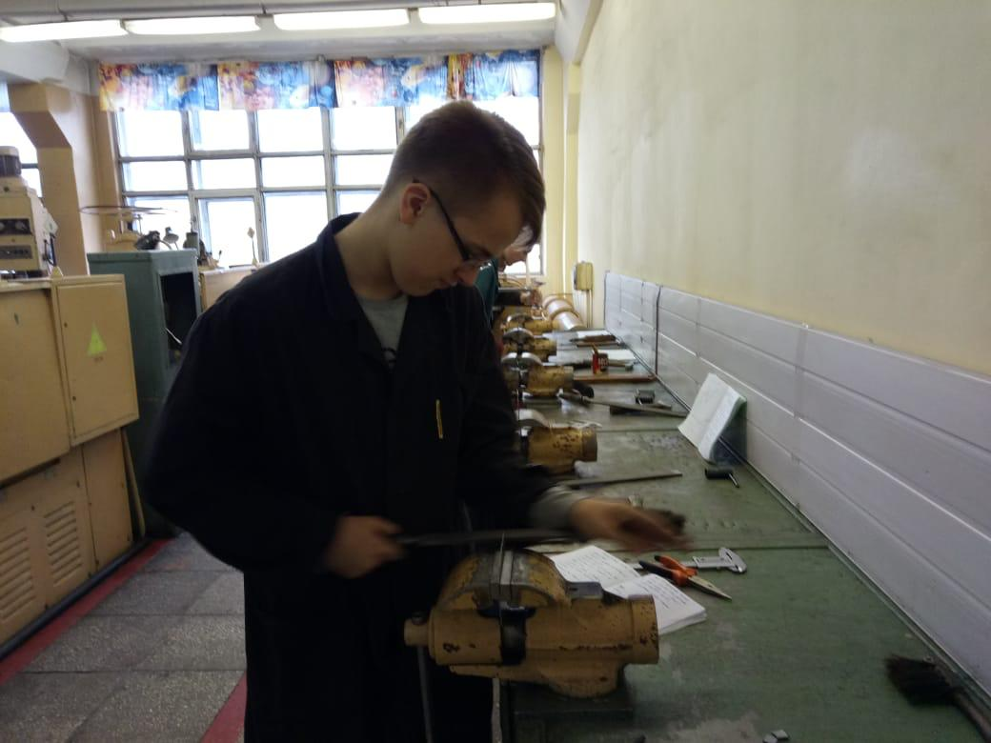
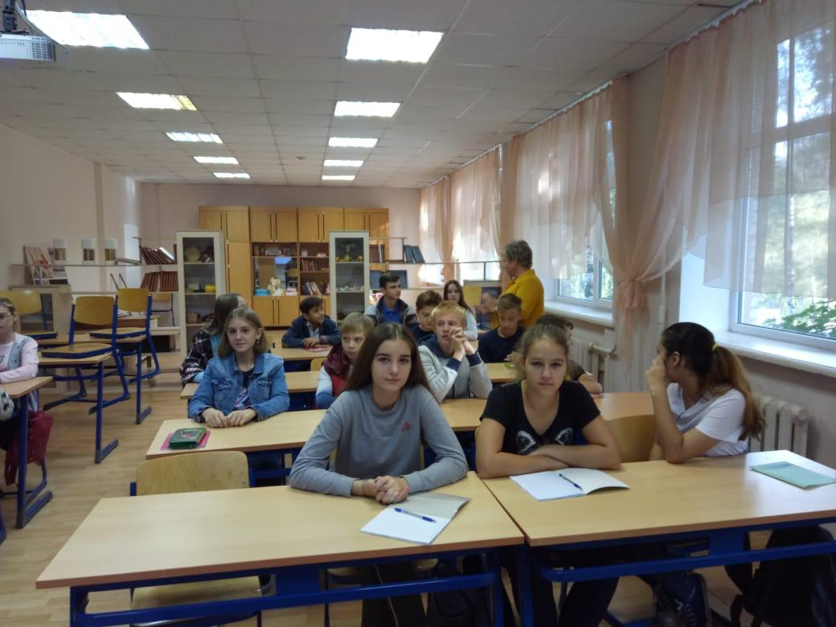
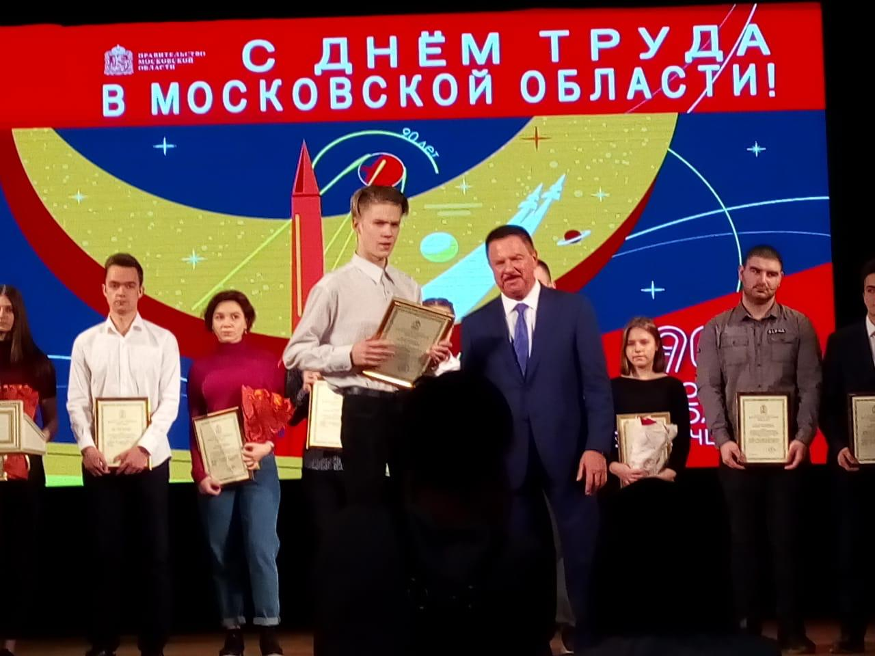
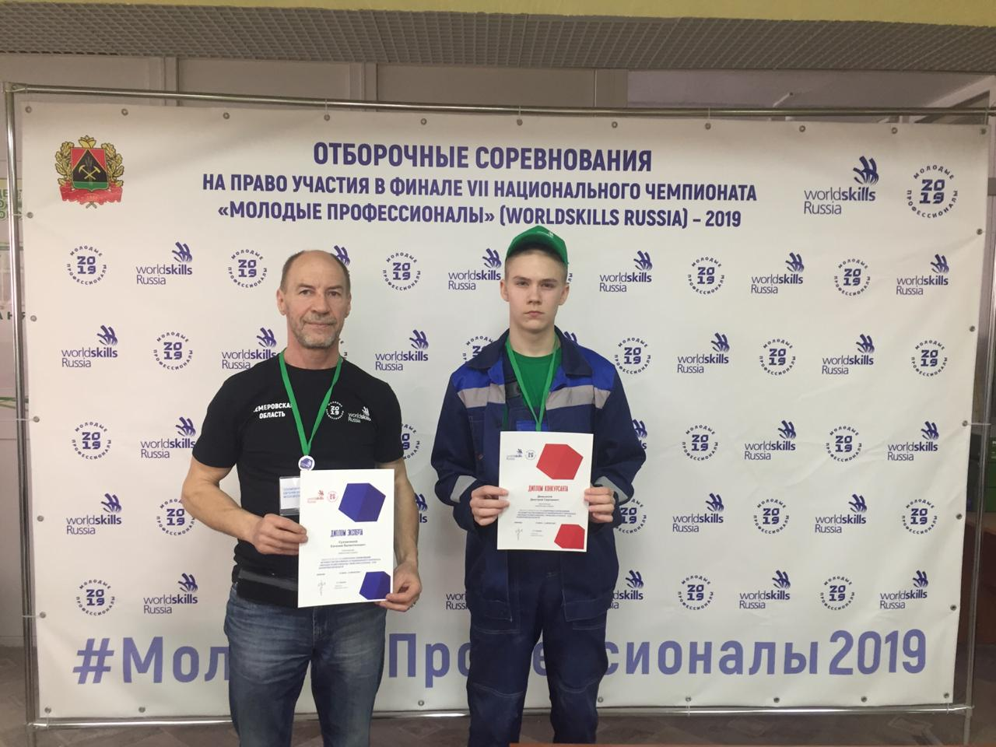
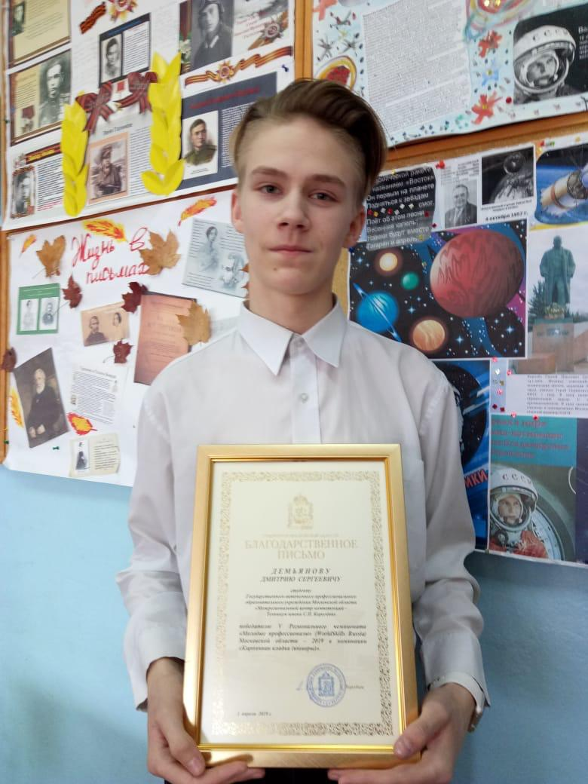
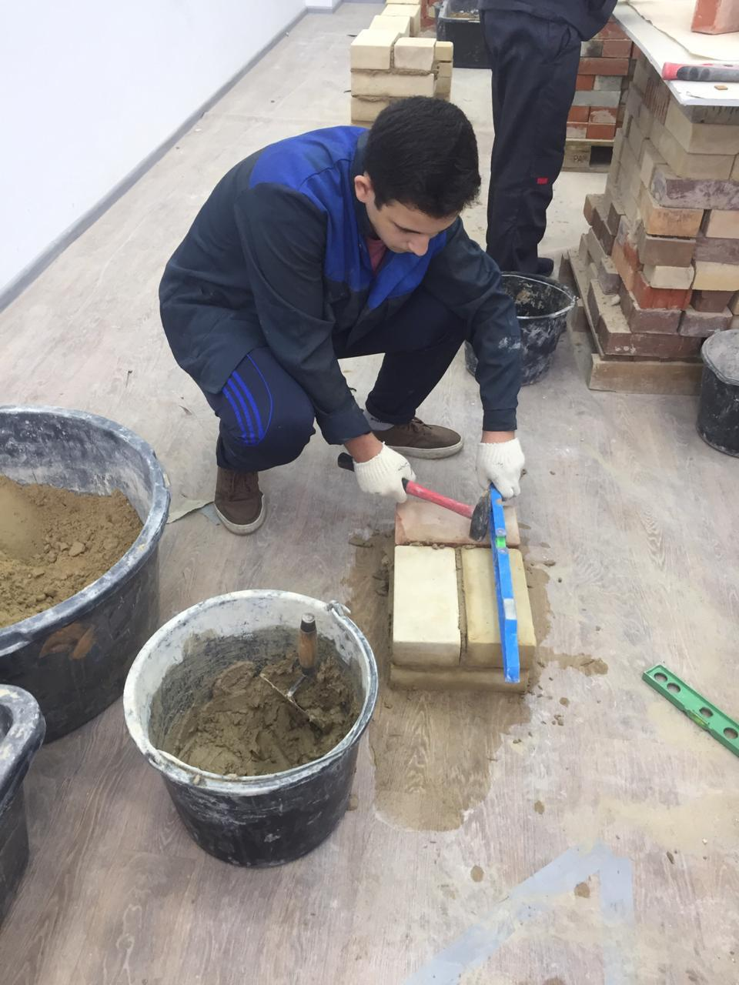
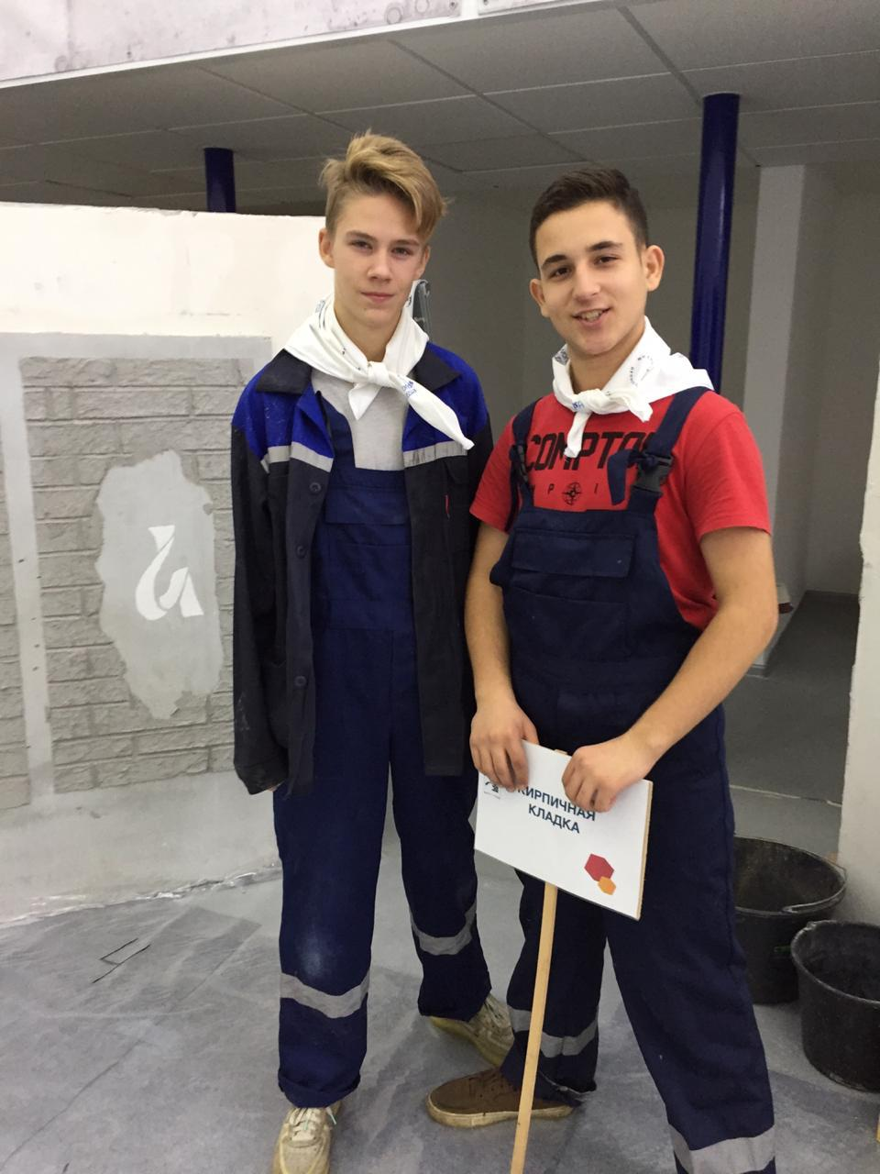
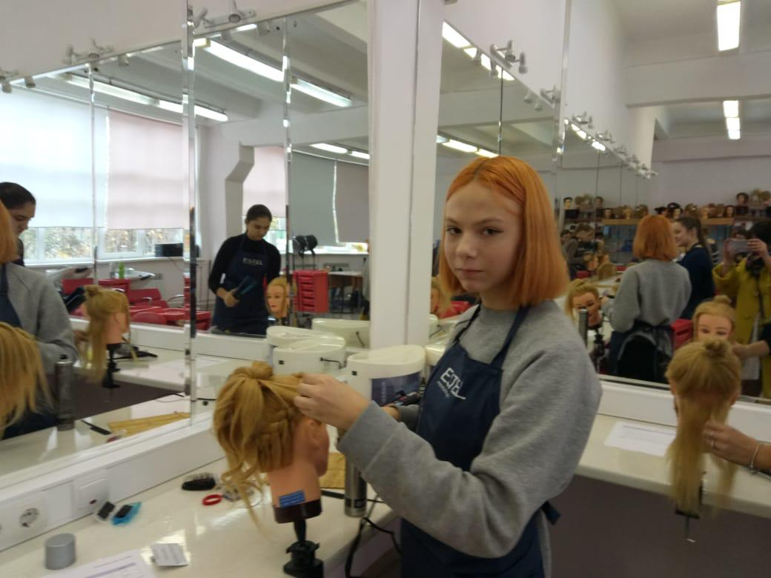
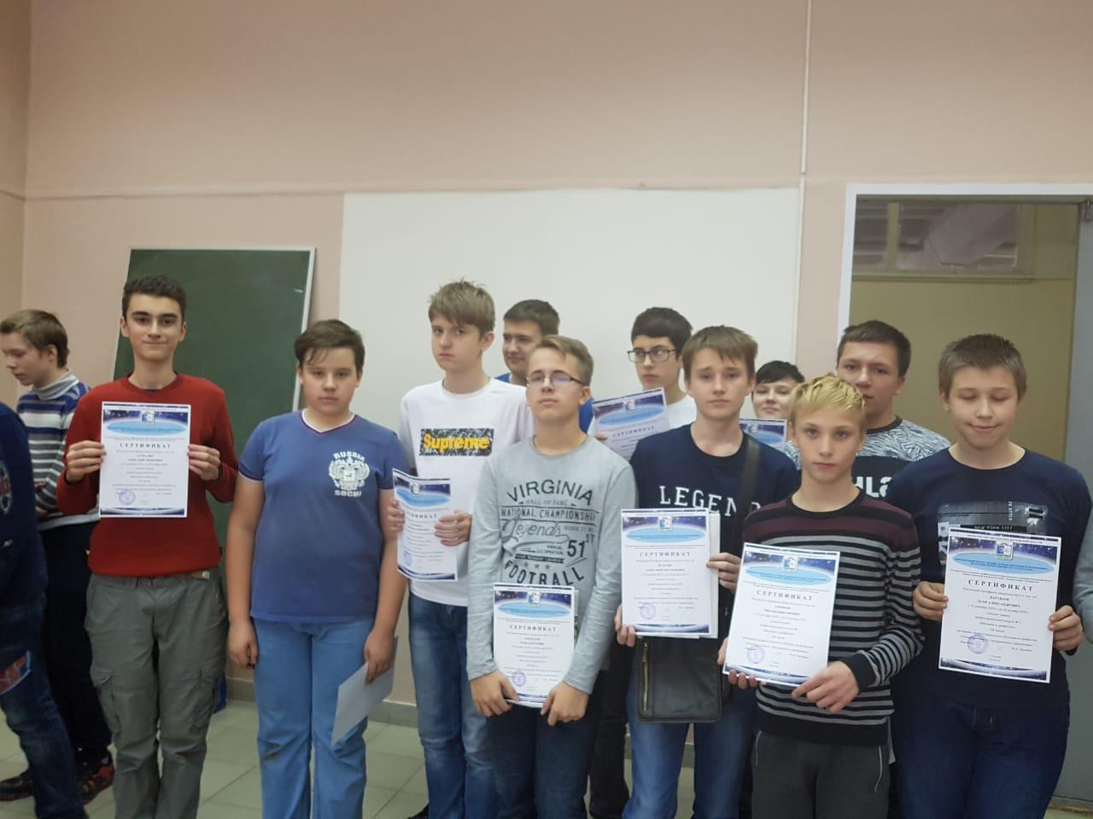
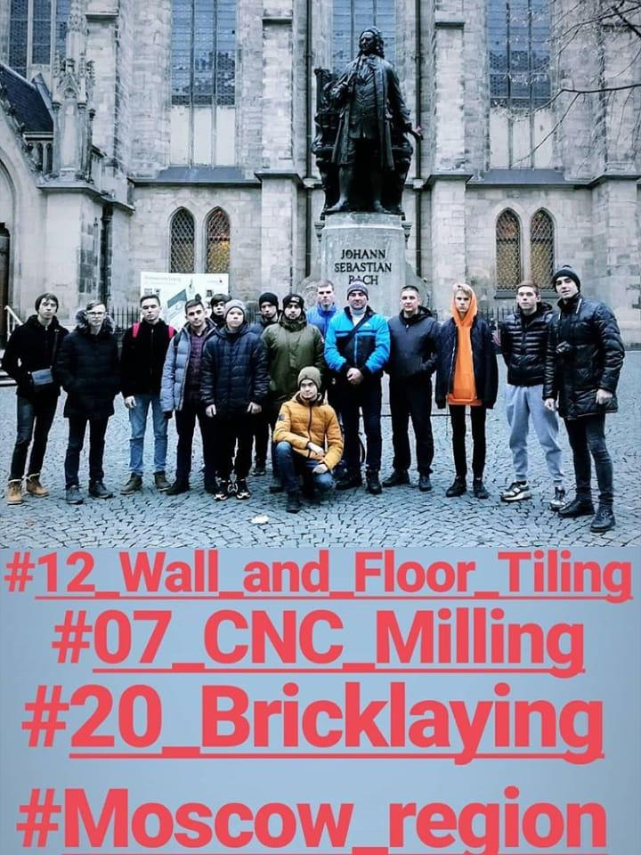
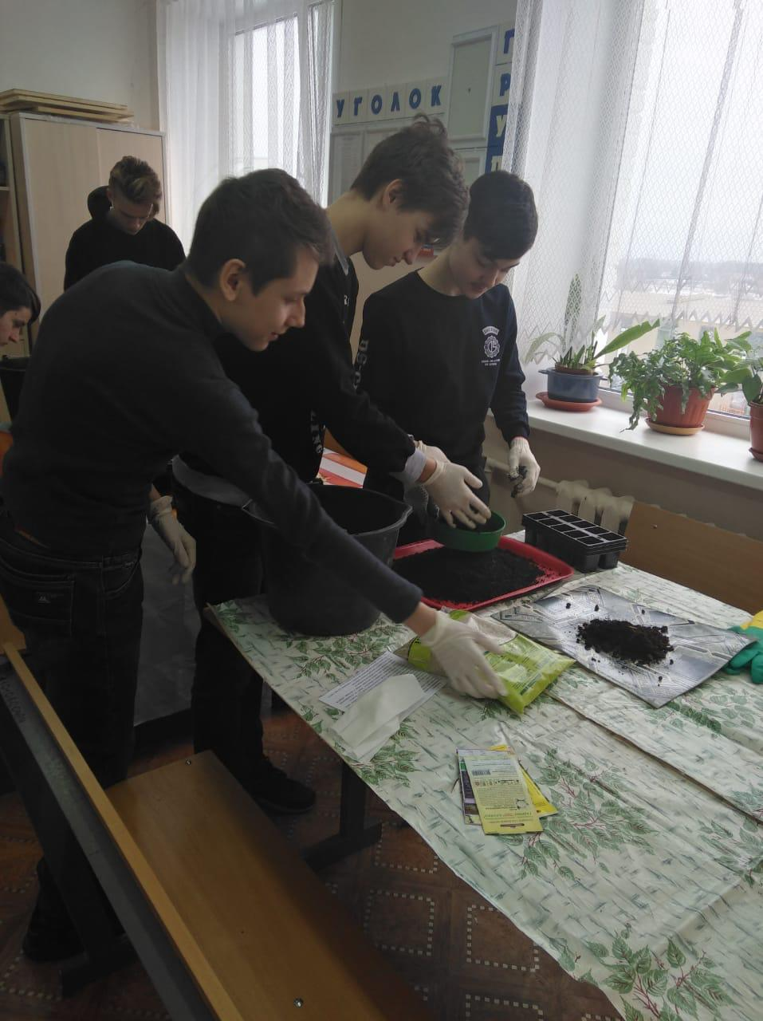
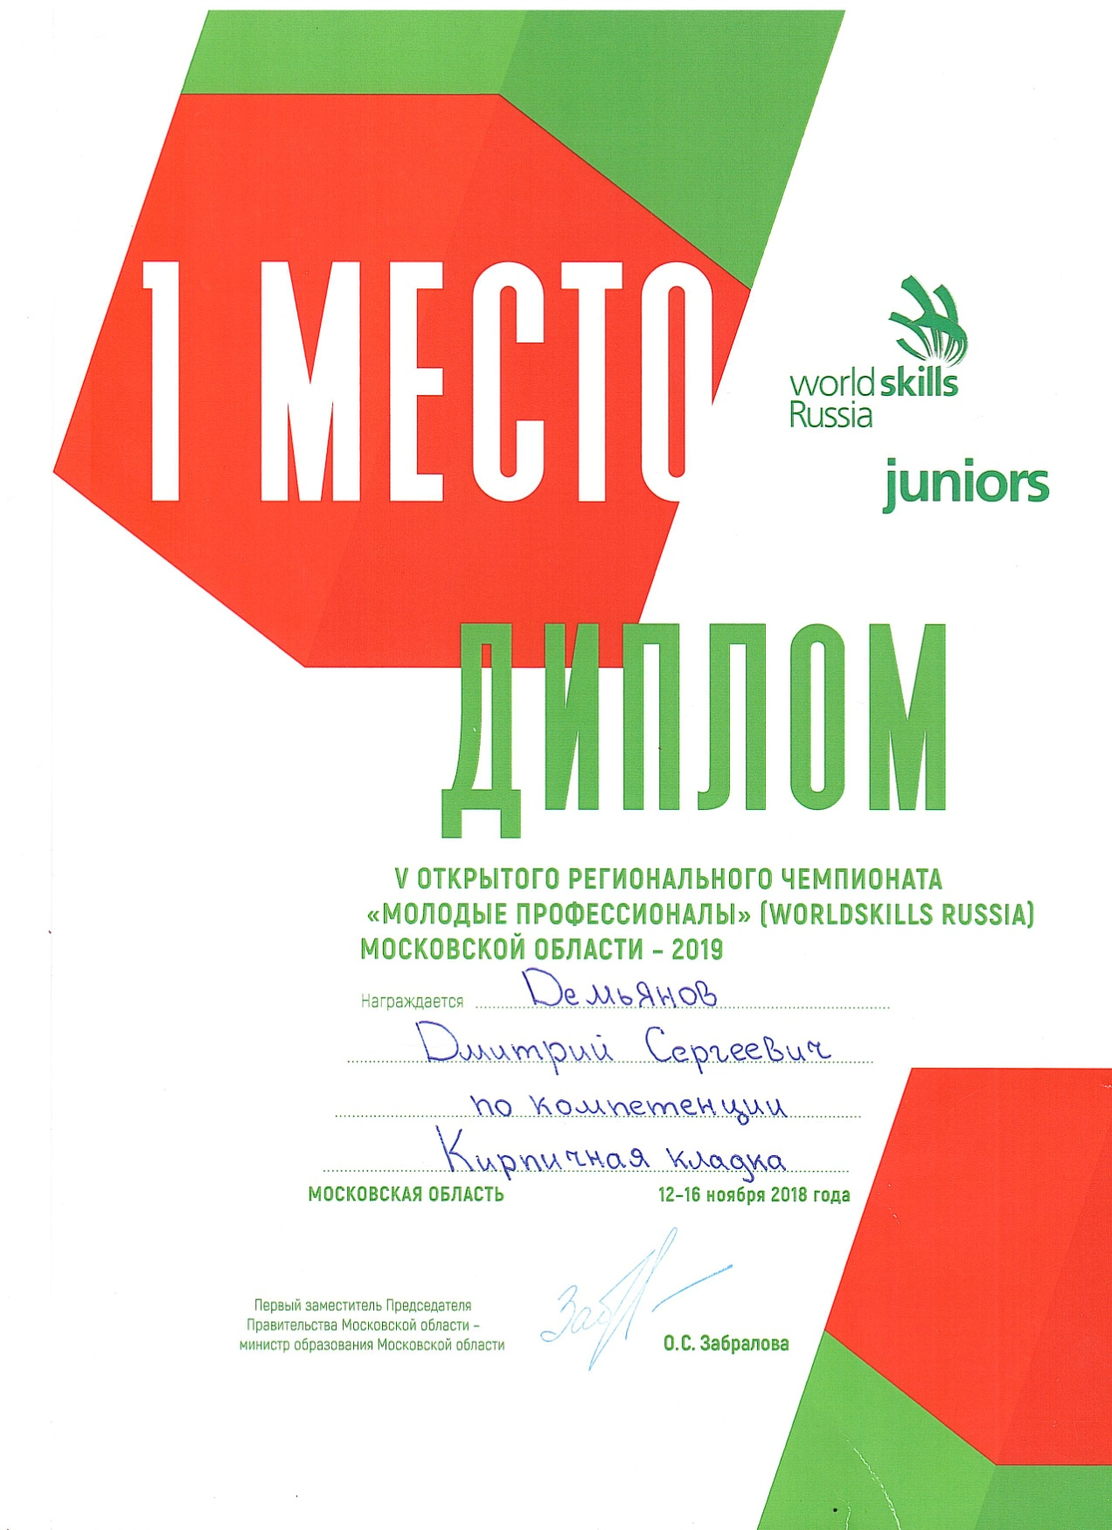
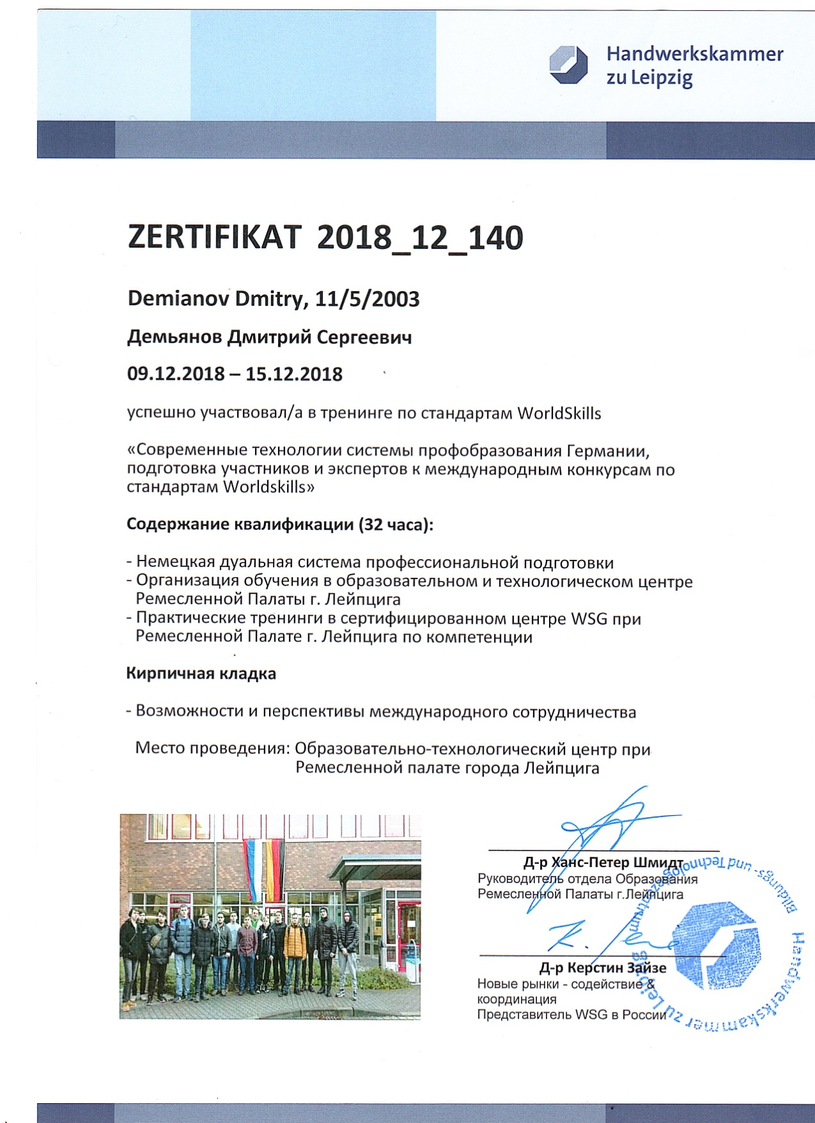
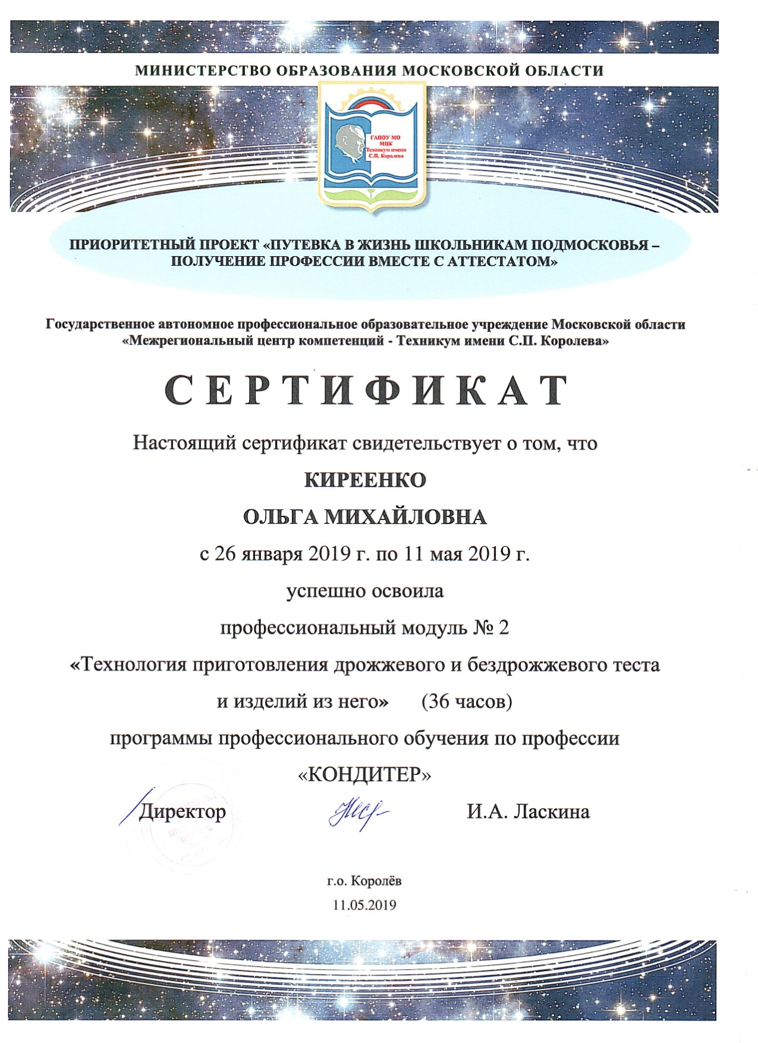
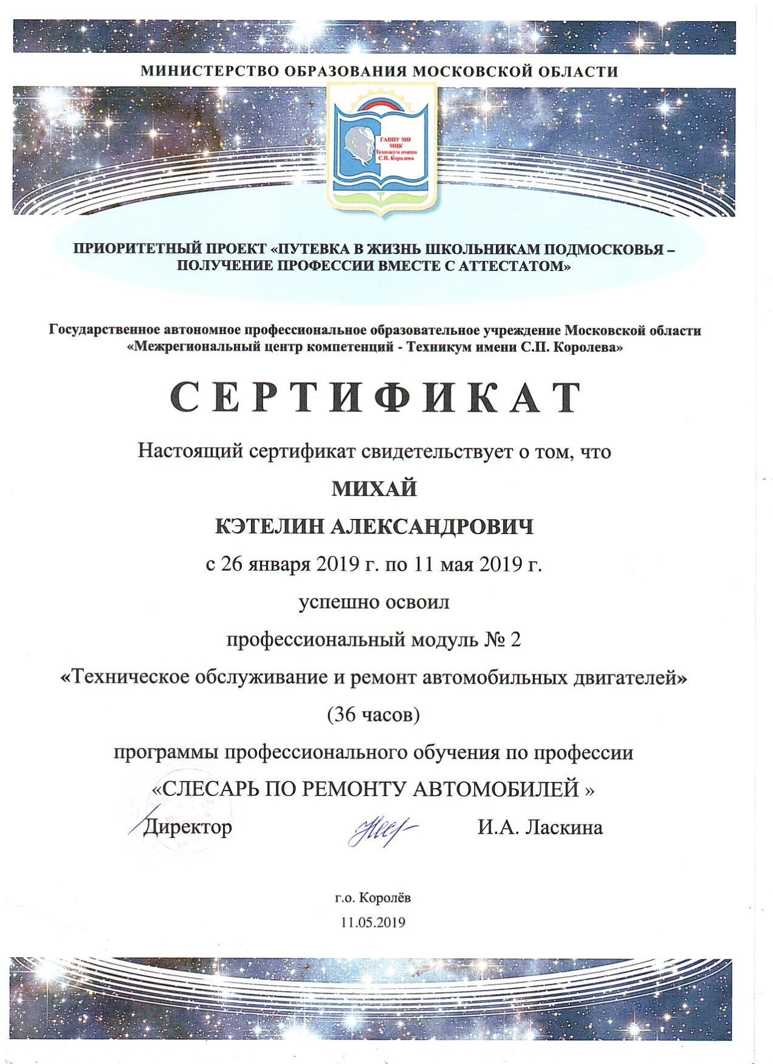
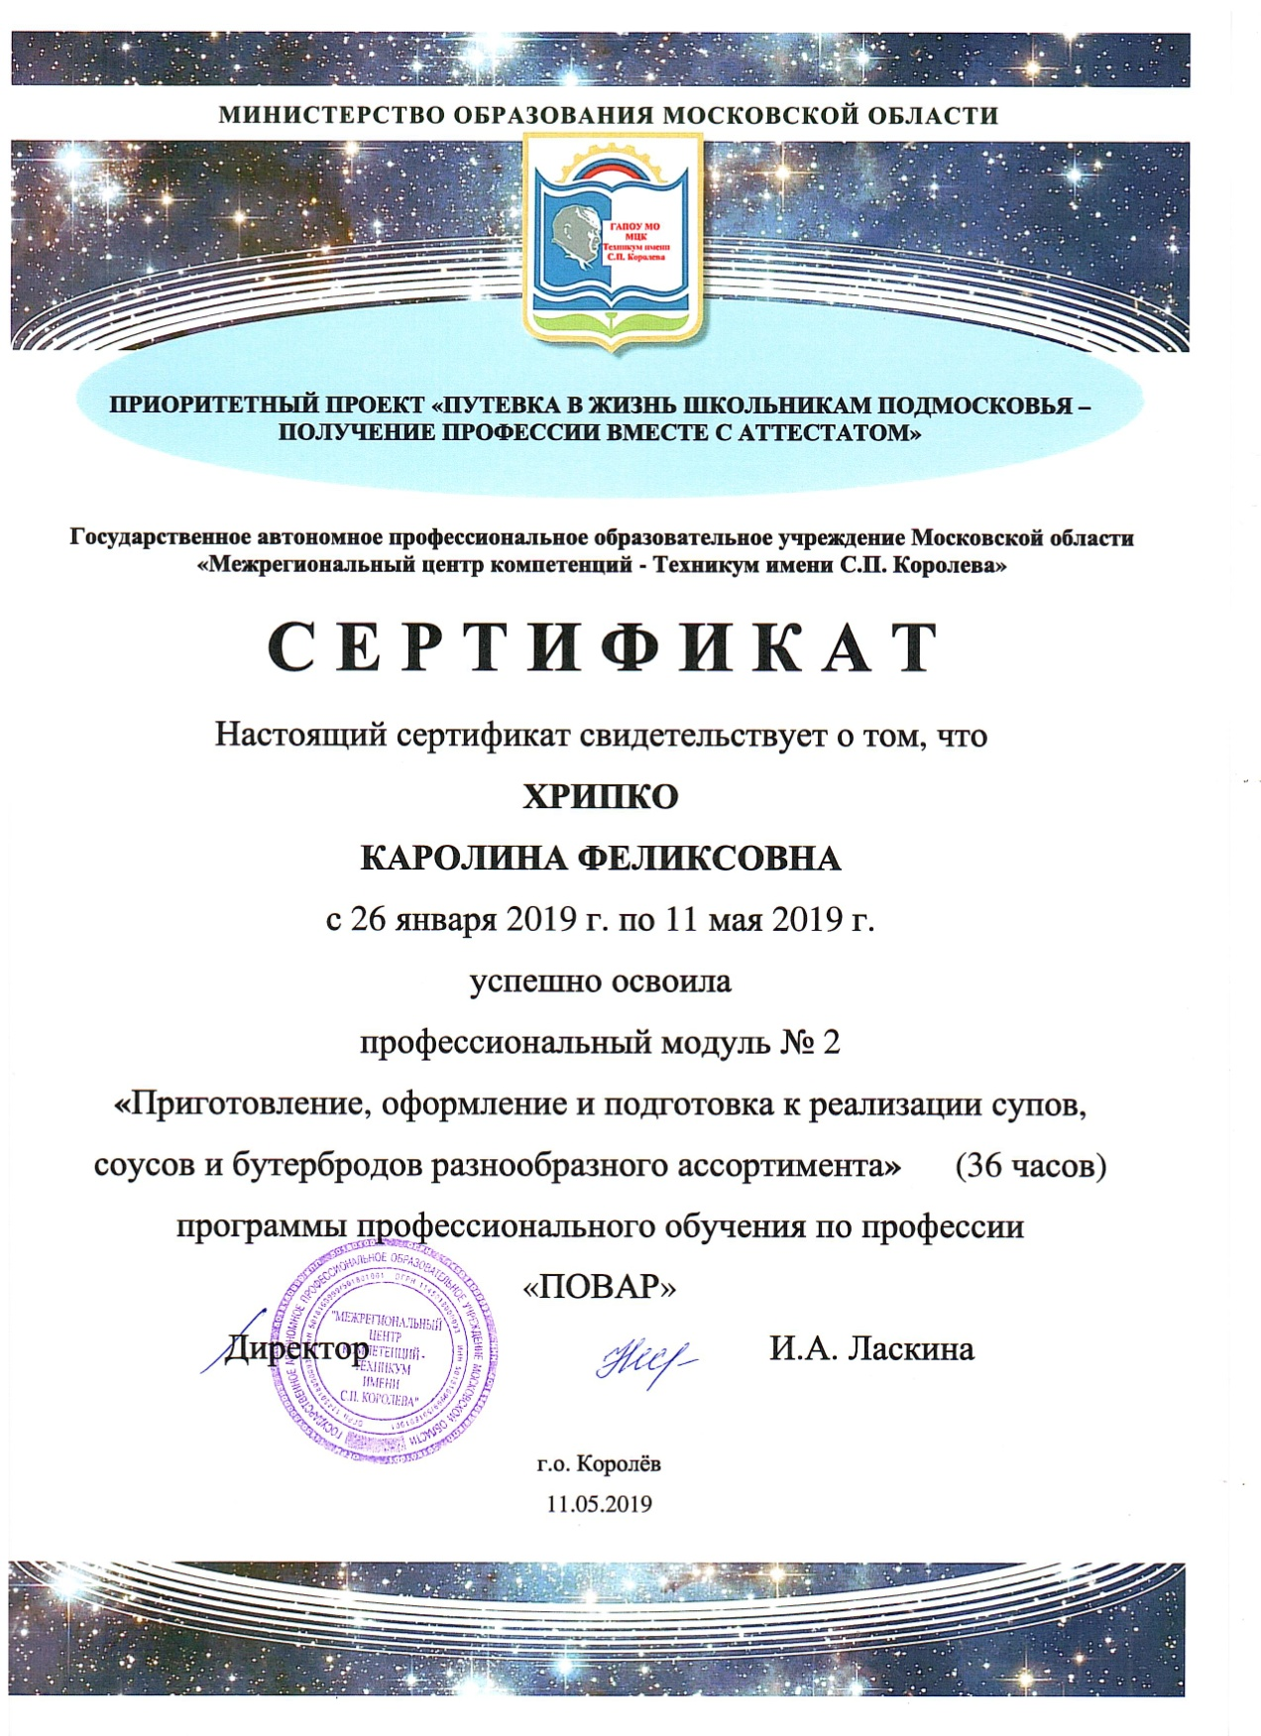
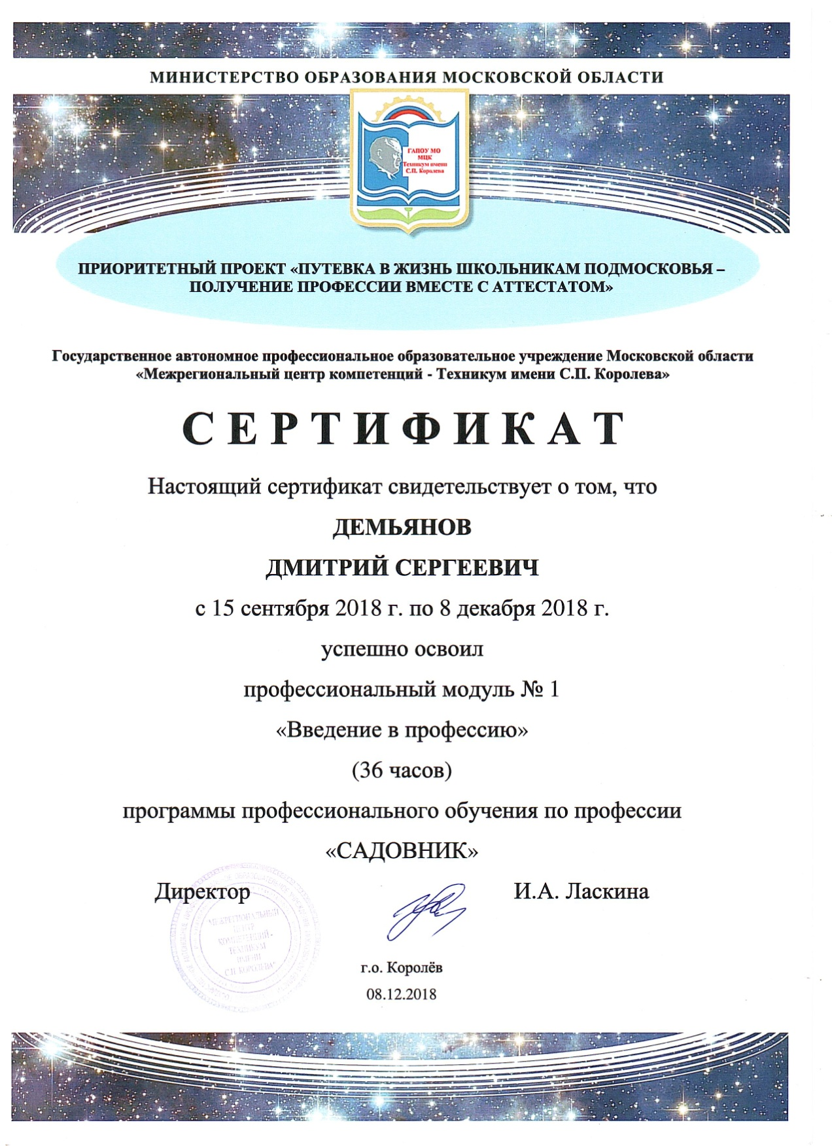
ДОГОВОР № 08/18-К от 21.05.2018 года"О профессиональном обучении по программе профессиональной подготовки в рамках приоритетного проекта "Путёвка в жизнь школьникам Подмосковья - получение профессии вместе с аттестатом"

